Всероссийский конкурс юных исследователей окружающей среды «Открытие 2030»

АННОТАЦИЯ
Сравнение популяции Artemia в Восточном и Западном бассейнах Сакского озера

Ф.И.О: Лановюк Александра Александровна
УЧЕБНОЕ ЗАВЕДЕНИЕ: МБОУ ДО «ЦДЮТ» г.Саки, МБОУ «Сакская средняя школа №1 им. Героя Советского Союза В. К. Гайнутдинова» г.Саки
КЛАСС: 10 класс
НАУЧНЫЕ РУКОВОДИТЕЛИ: Ткаченко Светлана Олеговна, педагог дополнительного образования МБОУ ДО «ЦДЮТ» г. Саки, Сиротина Наталья Олеговна, начальник ЛБИ Крымской ГГРЭС
Актуальность работы: прослеживание изменений в популяции Artemia в Восточном и Западном бассейнах Сакского озера за период 2016-2021 гг.
Практическая значимость работы: артемия участвует в накоплении осадков на дне солёного озера и под воздействием микроорганизмов разлагается и участвует в образовании лечебной грязи.
Целью нашей работы является определение и сравнение численности артемий в Восточном и Западном бассейнах Сакского озера за период 2016-2021 гг, оформление полученных данных в таблицы, графики и диаграммы.
Задачи работы:
- Ежемесячный отбор проб воды в Восточном и Западном бассейнах Сакского озера.
- Определение популяционных показателей вида зоопланктона исследуемых нами водоемов.
- Проведение сравнительного анализа численности различных стадий артемий в Восточном и Западном бассейнах за 2016-2021 гг.

МАТЕРИАЛ И МЕТОДИКА ИССЛЕДОВАНИЯ
Объект исследования: рачок Artemia salina
Предмет исследования: вид зоопланктона в Восточном и Западном бассейнах Сакского озера в течение одного года.
Гидробиологические исследования проводились с января по декабрь 2021г. Материал для исследований отбирали на контрольных точках, которые представлены на схеме. Данные за 2016-2020гг взяты для анализа в лаборатории биологических исследований.
Исследования проводились по методике М.Б.Ивановой (методика лаборатории экспериментальной гидробиологии Зоологического Института РАН г. Ленинград) Материал: полевой дневник, планктонная сеть, кружка объёмом 1 литр.
Так как Сакское озеро мало заселено микроорганизмами, то при отборе проб мы использовали планктонную сеть для сгущения пробы. Она состоит из металлического кольца с ручкой и пришитого к нему конического мешка из мельничного капронового сита. На узком выходном отверстии прикреплён стаканчик.
Пробы зоопланктона отбирали на двух противоположных точках путем фильтрации 100 л воды через планктонную сеть с размером ячеи 42 мкм. В результате фильтрации были получены пробы объемом 100мл.Обработку проб проводили под бинокуляром МБС-9. Полученные данные пересчитывались на 1м³(1000л).
ВЫВОДЫ
- Количественные характеристики популяции Artemia в Восточном и Западном бассейнах различаются.
- Среднегодовая численность цист Artemia преобладает в Восточном бассейне за исключением 2018-2019гг, что может быть связано с наиболее интенсивным периодом строительства набережной, приходящимся на эти годы.
- Среднегодовая численность активных стадий Artemia в Западном бассейне с 2017г выше, чем в Восточном. Это может быть связанно с меньшей антропогенной нагрузкой на данный бассейн. Однако, стоит отметить, что данный показатель в Западном бассейне с 2020г снижается, что может быть связано с повышением минерализации в данном водоеме.
- Исходя из тренда изменения различий, можно предположить, что в Восточном бассейне смертность в популяции Artemia на науплиальных и/или ювенильных стадиях была значительно выше, чем в Западном бассейне. Причиной этому может служить высокая антропогенная нагрузка на Восточный бассейн, а именно: строительство набережной, организация пляжей, грязедобыча и т.д.

СПИСОК ЛИТЕРАТУРЫ

1. Балушкина Е.В., Голубков С.М., Литвинчук Л.Ф., Н.В. Шадрин Н.В.Влияние абиотических и биотических факторов на структурно-функциональную организацию экосистем соленых озер Крыма. Том 70, 2009. № 6, Ноябрь-декабрь • Стр. 504–514
2. Гиляров М.С. Жизнь животных. Т. 2 – М.: 1984 – 456 с.
3.Поплавских А. Соляные ресурсы Крыма. – М.: 1965 – 340 с.
4.Реймерс Н.Ф. Основные биологические понятия и термины. – М.: «Просвещение», 1988 – 319 с.
5. Фондовые материалы ГГРЭС.
6. Энциклопедия живой природы. – М.: «АСТ-ПРЕСС», 2005 - 323 с.
7. Яхонтов А.А. Зоология для учителя. – М.: «Просвещение», 1982 – 351 с.
8.https://elementy.ru/genbio/synopsis/288/Vliyanie_abioticheskikh_i_bioticheskikh_faktorov_na_strukturno_funktsionalnuyu_organizatsiyu_ekosistem_solenykh_ozer_Kryma.
9. http://ecosystema.ru/08nature/w-invert/088.htm
10.http://animalworld.com.ua/news/Veslonogij-rachok-ciklop-lat-Cyclopidae-
11. https://pje.sgu.ru/sites/pje.sgu.ru/files/2017/11/pej_2017_3_240-250.pdf
12. http://ecosystema.ru/08nature/w-invert/089o.htm
13. http://hydrobiologist.com/harpacticoida/harpacticoida-maxilopoda/

ПРИЛОЖЕНИЯ

Приложение А
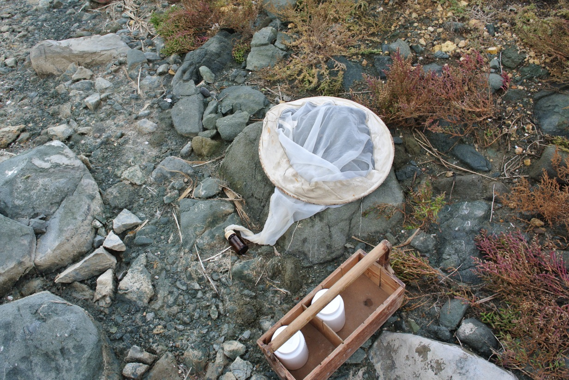

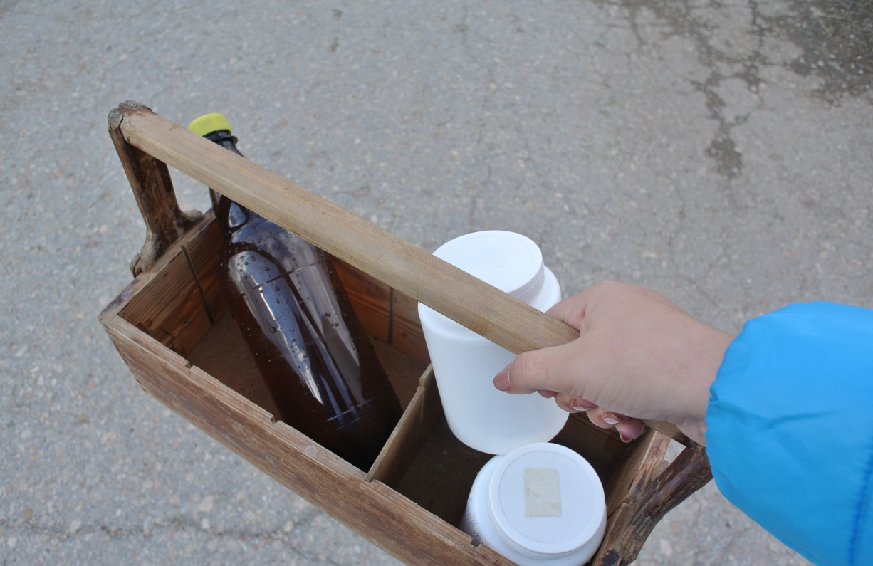

Фото 1-2. Приспособления для отбора гидробиологических проб

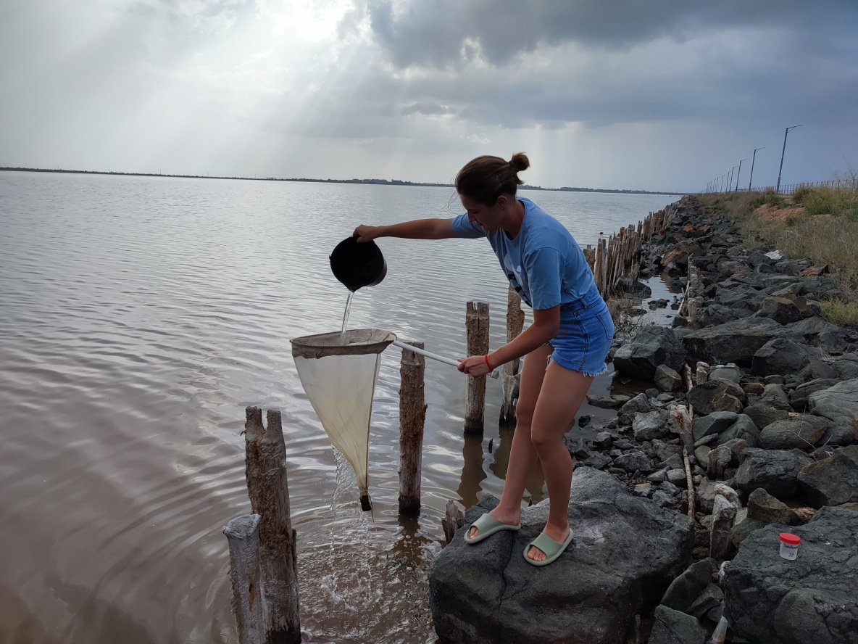
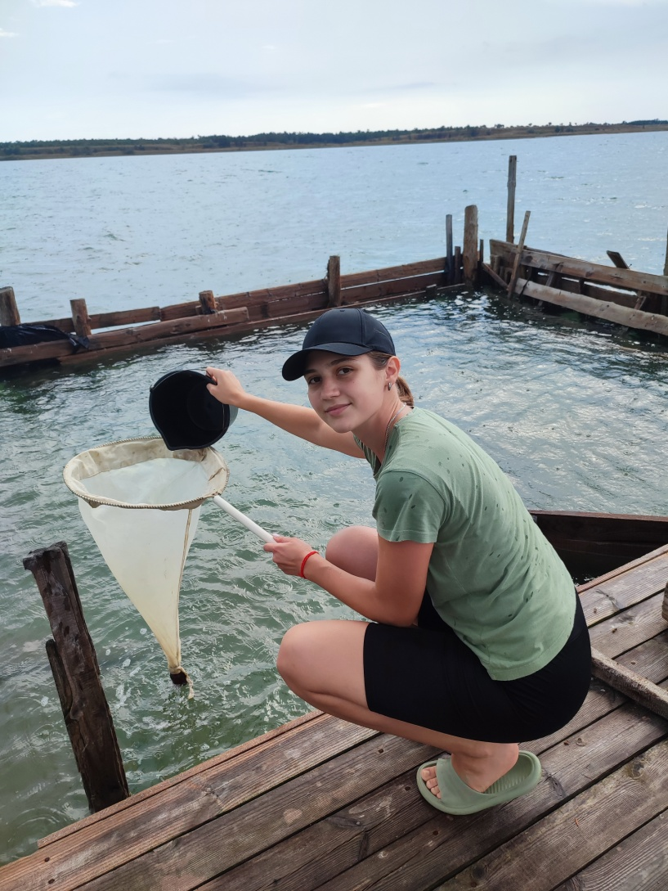
Фото 3-4. Отбор гидробиологических проб

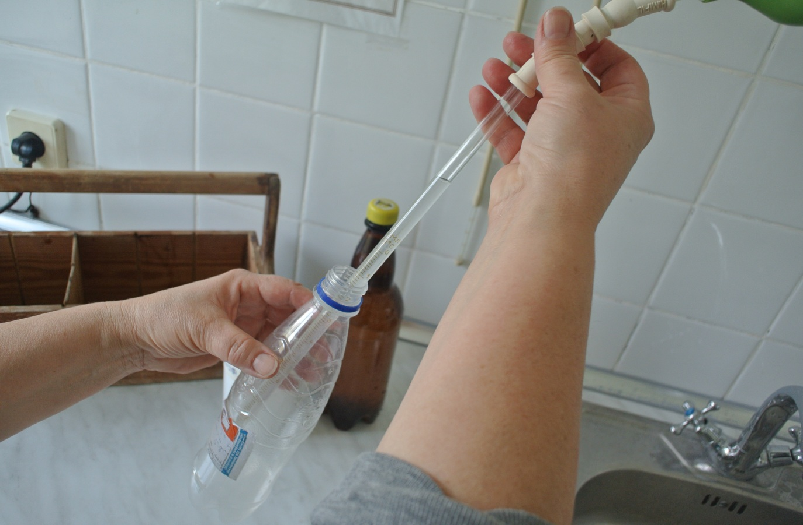
Фото 5. Фиксация пробы зоопланктона формалином
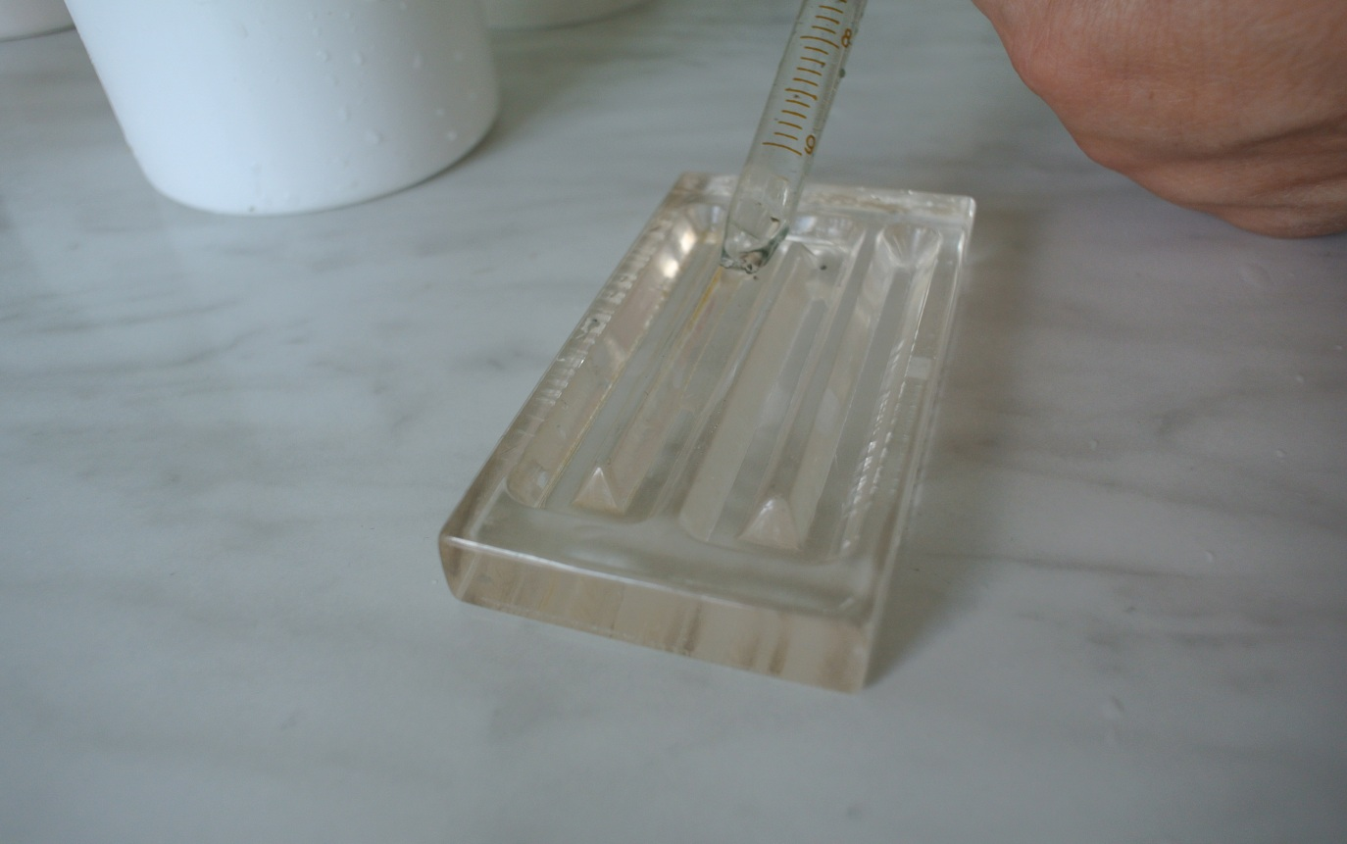 Фото 6. Камера Богорова для изучения зоопланктона

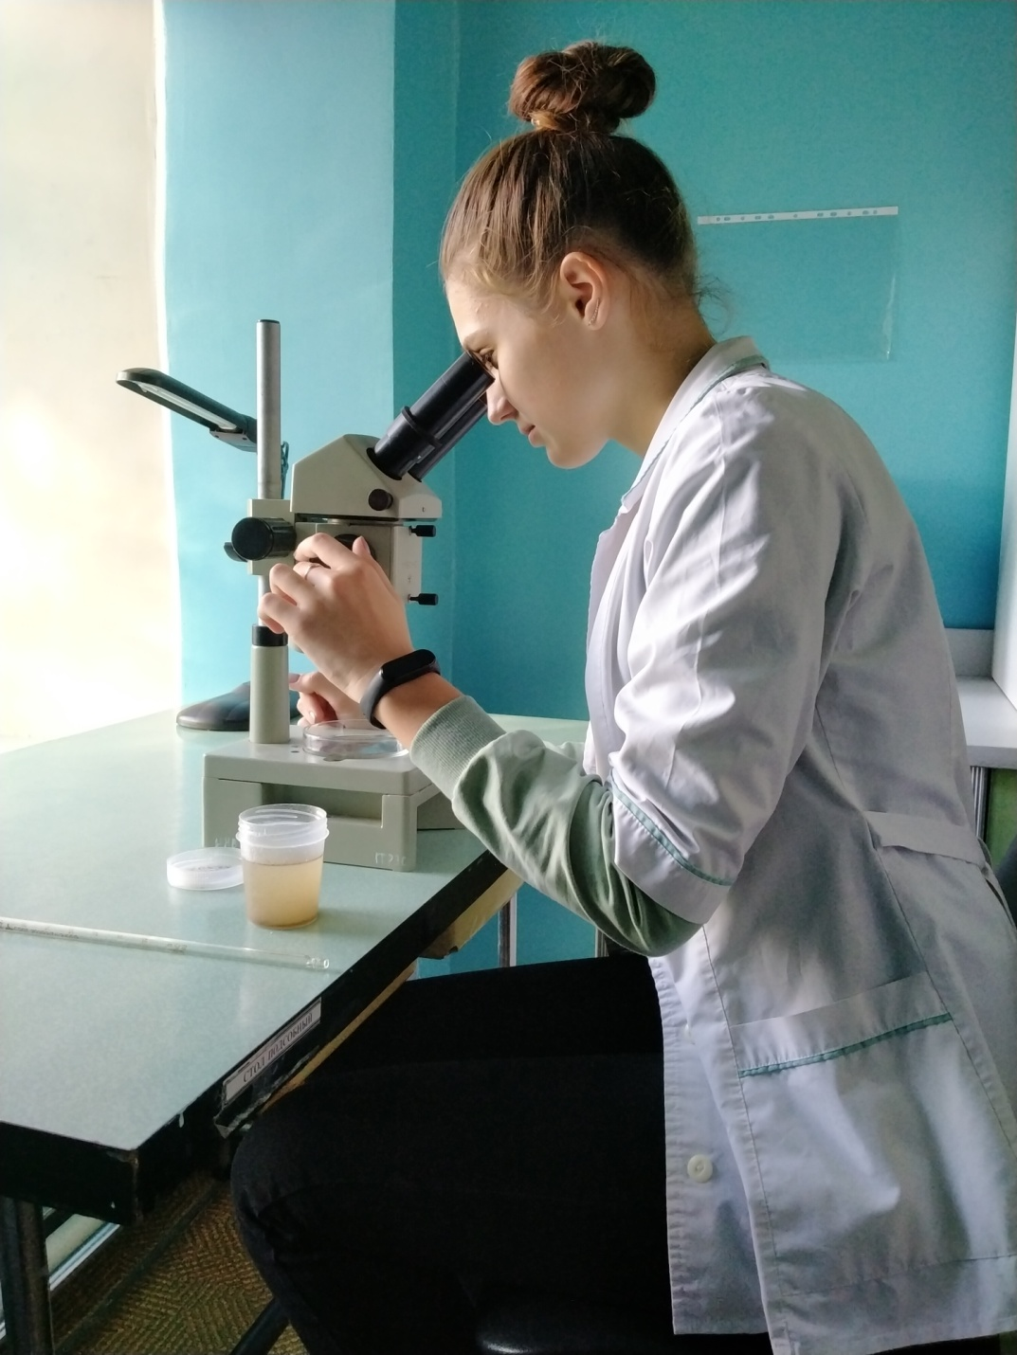

Фото 7. Изучение зоопланктона

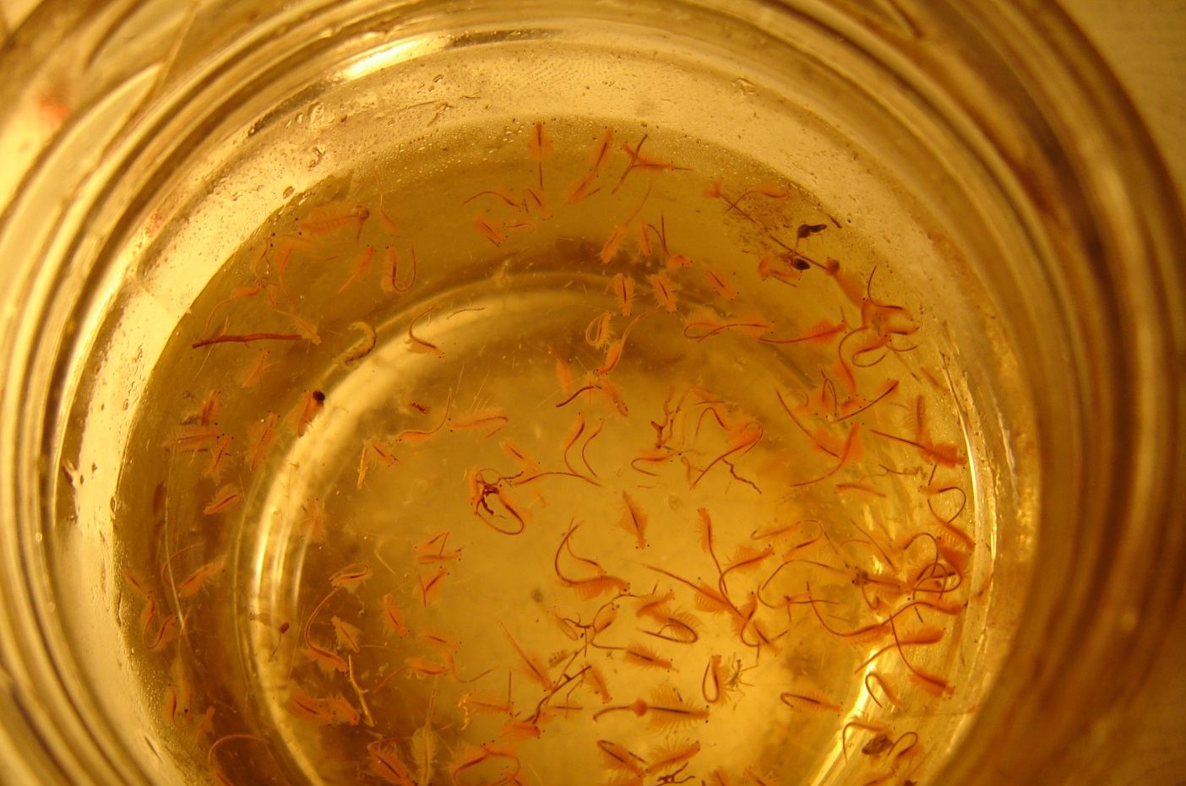

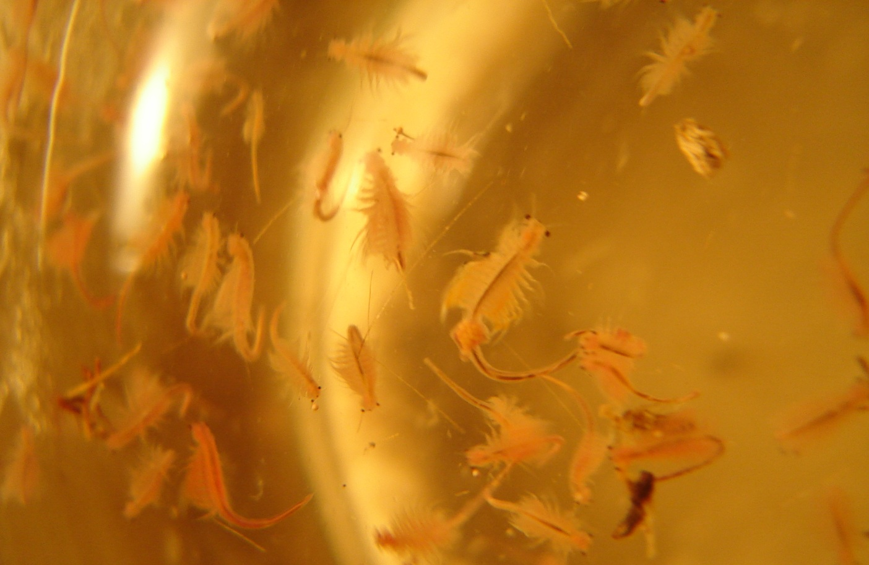

Фото 8-9. Исследование строения Artemia salina

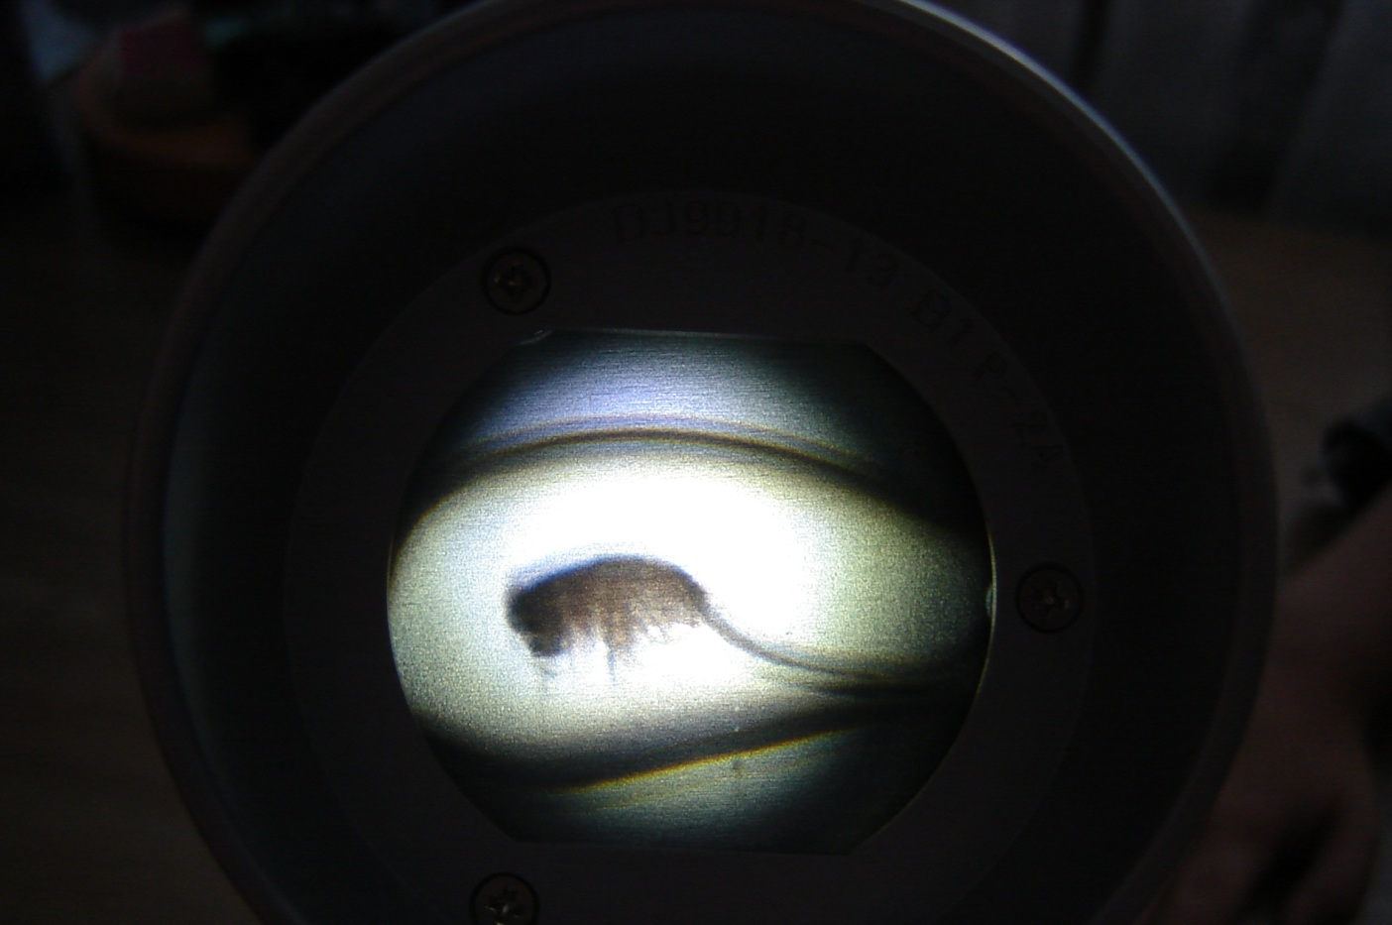

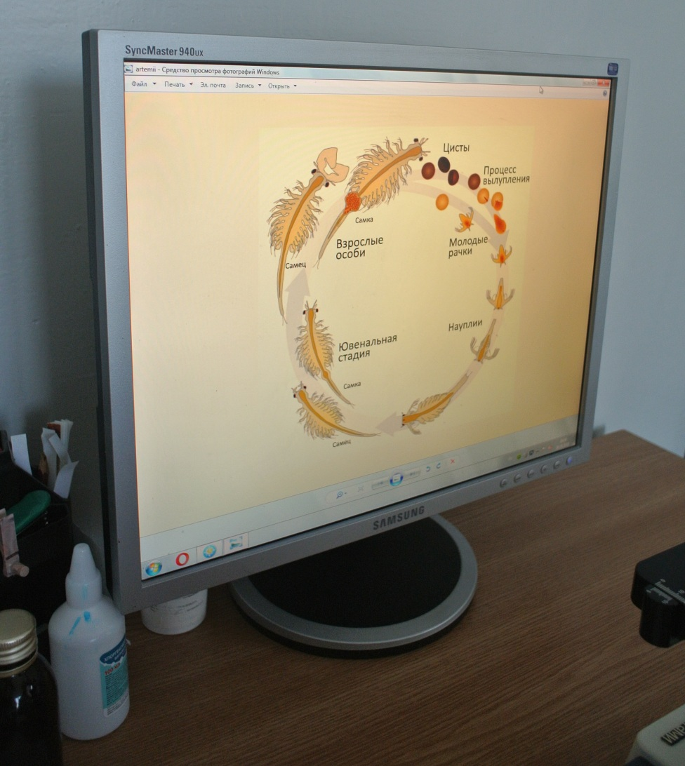
Фото 10-11. Исследование строения зоопланктона под микроскопом
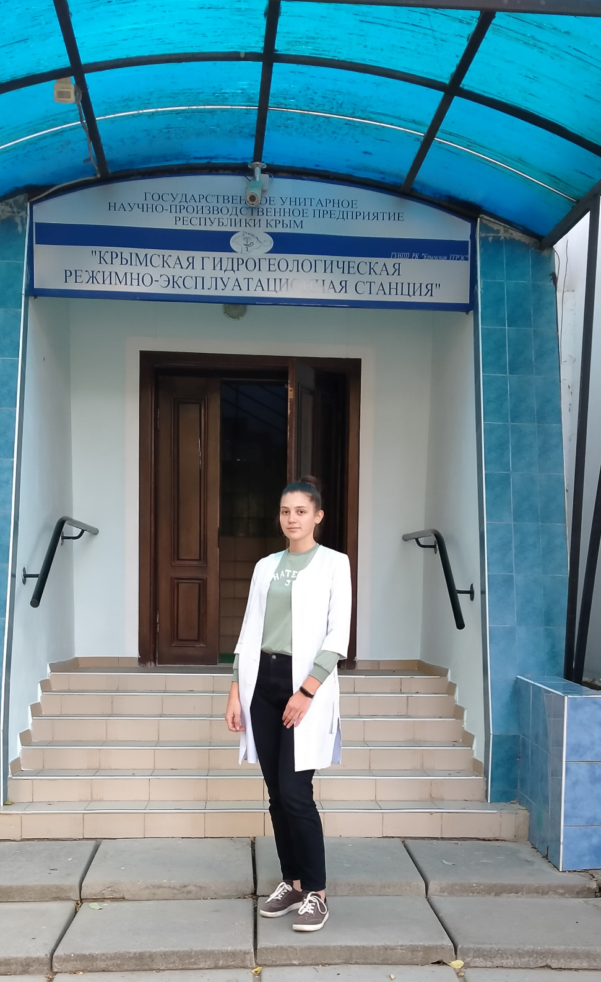

Фото 12. Крымская ГГРЭС

